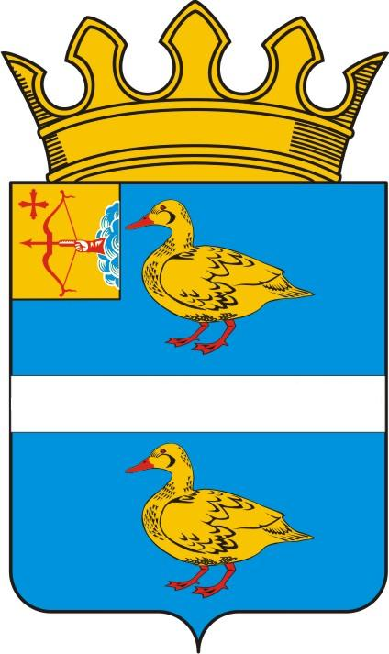
ДУМА ЯРАНСКОГО МУНИЦИПАЛЬНОГО РАЙОНА
КИРОВСКОЙ ОБЛАСТИ

РЕШЕНИЕ
29.08.2022 |  |  | № 89
г. Яранск

Об утверждении Перечня имущества безвозмездно принимаемого в муниципальную собственность муниципального образования Яранский муниципальный район Кировской области из муниципальной собственности муниципального образования Шкаланское сельское поселение Яранского района Кировской области

В соответствии с Гражданским кодексом Российской Федерации, статьей 14 Федерального закона от 06.10.2003 № 131-ФЗ «Об общих принципах организации местного самоуправления в Российской Федерации», статьей 8 Устава муниципального образования Яранский муниципальный район Кировской области, на основании решения Шкаланской сельской Думы от 18.08.2022 № 236 «Об утверждении Перечня имущества, безвозмездно передаваемого из муниципальной собственности муниципального образования Шкаланское сельское поселение Яранского района Кировской области в собственность муниципального образования Яранский муниципальный район Кировской области», Яранская районная Дума РЕШИЛА:
1. Утвердить Перечень имущества, безвозмездно принимаемого в муниципальную собственность муниципального образования Яранский муниципальный район Кировской области из муниципальной собственности муниципального образования Шкаланское сельское поселение Яранского района Кировской области (далее - Имущество) согласно приложению.
2. Согласовать принятие имущества в соответствии с представленным перечнем.
3. Управлению по делам муниципальной собственности администрации Яранского района Кировской области обеспечить принятие Имущества по актам приема-передачи установленной формы в муниципальную имущественную казну муниципального образования Яранский муниципальный район Кировской области.
4. Настоящее решение вступает в силу с даты его официального опубликования.
5. Опубликовать настоящее решение в Информационном бюллетене органов местного самоуправления Яранского муниципального района, разместить в сети Интернет на официальном интернет-сайте органов местного самоуправления муниципального образования Яранский муниципальный район Кировской области.
6. Контроль за выполнением настоящего решения возложить на депутатскую комиссию по бюджету, финансам, экономической и инвестиционной политике.

Председатель  Яранской районной Думы  Л.П. Белоусова |  | Глава  Яранского района  А.А. Трушкова

ПРИЛОЖЕНИЕ
УТВЕРЖДЕН
Решением Яранской районной Думы
от 29.08.2022 №89

ПЕРЕЧЕНЬ
имущества, безвозмездно принимаемого в муниципальную собственность муниципального образования Яранский муниципальный район Кировской области из муниципальной собственности муниципального образования Шкаланское сельское поселение Яранского района Кировской области.

№ п/п | Наименование имущества | Адрес недвижимого имущества | Кадастровый номер муниципального  недвижимого имущества | Площадь протяженность и иные параметры характеризующие физические свойства недвижимого имущества | Сведения о балансовой стоимости недвижимого имущества | Даты возникновення и прекращения права муниципальной собственности на недвижимое имущество | Реквизиты документов – оснований возникновения (прекращения права муниципальной собственности на недвижимое имуществ | Сведения о правообладателе муниципального недвижимого имущества | Сведения об установленных  в отношении муниципального недвижимого имущества ограничениях (обременениях)  с указанием основания и даты их возникновения и прекращения
1 | 2 | 3 | 4 | 5 | 6 | 7 | 8 | 9 | 10
 | Движимое имущество
1. | Автономная (локальная) канализация | д. Шкаланка |  | 1984 год,  протяженность 0,5 км. | 30450 | 29.12.2005 | Распоряжение главы Яранского района 29.12.2005 № 1022 «О передаче основных средств из муниципальной имущественной казны муниципального образования Яранский район во вновь образованные муниципальные образования» | Администрация Шкаланского сельского поселения

__________________

